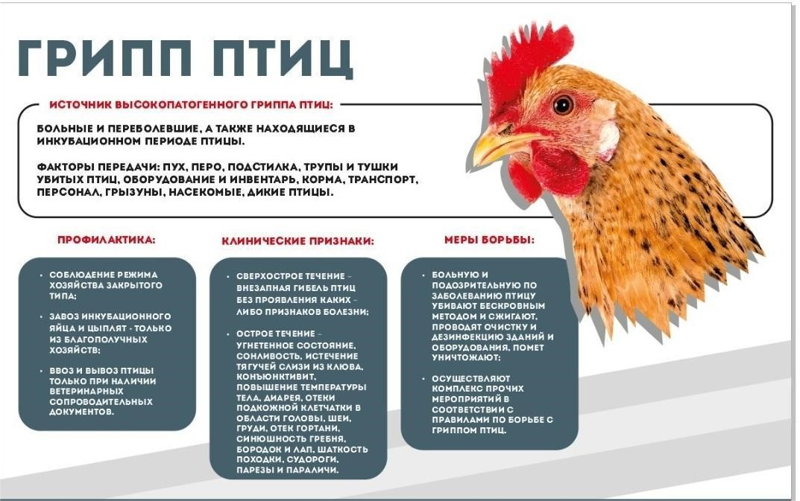
Памятка о мерах профилактики гриппа птиц
для населения, имеющего в личных подворьях домашнюю птицу
Грипп птиц – вирусное заболевание, поражающее все виды птиц.
Источник инфекции – больные птицы, выделяющие вирус с истечениями из носа и рта, фекалиями, яйцом. Срок вирусоносительства у переболевшей птицы – 2 месяца.
Основные признаки больной птицы: необычное поведение, угнетенное состояние, отсутствие реакции на внешние раздражители, нарушение координации движения (манежные), вращательные движения головой, искривление шеи, затрудненное дыхание, цианоз, опухание и почернение гребня и сережек.
Заражение человека происходит при контакте с инфицированной, больной и мертвой домашней и дикой птицей воздушно-капельным, воздушно-пылевым путем, через выделения зараженной птицы, при употреблении в пищу мяса и яиц больных птиц без достаточной термической обработки.
Заболевание гриппом птиц у человека начинается с озноба, повышения температуры, мышечной и головной боли, через несколько дней появляется кашель, иногда с примесью крови, боль в горле, затруднение дыхания, одышка, водянистый жидкий стул, многократная рвота. Возможно поражение печени, почек, мозга.
При первых признаках заболевания необходимо обратиться к врачу для уточнения диагноза и своевременного лечения.

В целях предупреждения заболевания гриппом птиц
необходимо осуществлять следующие меры профилактики:

- Проводить ежедневный клинический осмотр на своем подворье домашней птицы на выявление признаков (симптомов) заболевания гриппом.
- Представлять ветеринарным специалистам по их требованию птицу для
осмотра и проведения обязательных профилактических мероприятий.
- Места непосредственного содержания птицы (загоны, клетки) перед размещением необходимо продезинфицировать, соблюдать меры личной профилактики.
- В целях профилактики заболевания рекомендуется пройти вакцинацию
инактивированной противогриппозной вакциной.
- Корма, используемые для домашней птицы, подвергать термической
обработке.
- Обеспечить хранение кормов в месте, недоступном для синантропных
птиц и грызунов. Производить дератизацию помещений для хранения кормов.
- Не допускать свободный выгул домашней птицы и совместное содержание разных видов птиц.
- Больную и подозреваемую в заражении домашнюю птицу поместить в отдельное изолированное помещение до прихода ветеринарного специалиста.
- Осуществлять на личных подворьях мероприятия, направленные на
недопущение прямых и косвенных контактов домашней, дикой, водоплавающей и синантропной птицы.
- Не производить ввоз и вывоз птицы и продуктов птицеводства за
пределы неблагополучных подворий.
- Запрещается проведение на личном подворье инкубации любых яиц с
целью реализации молодняка за пределы подворья.
- Запрещается ввозить пернатую дичь и разделывать ее на личных подворьях, скармливать птичьи потроха в сыром виде после убоя птицы курам, свиньям, собакам и другим видам животных в сыром виде. Не используемые продукты убоя (лапки, отходы пуха и пера др.) утилизировать путем сжигания.
- Техническое сырье птицеводства (пух, перо) использовать в быту
только после термической обработки (ошпаривание кипятком) и сушки.
- Продукты птицеводства употреблять в пищу после тщательной
термической обработки: мясо варить не менее 30 минут, яйца не менее 10
минут при температуре 100°С.
- Помет подстилку сжигать в отдельно отведенном месте или обеззараживать биотермическим путем буртования.
- Запрещается захоронение павшей и убитой птицы в частных подворьях.

При возникновении заболевания домашней птицы необходимо:

- Всю птицу подворья перевести на закрытое содержание.
- Немедленно оповестить ветеринарную службу при выявлении симптомов заболевания, либо о факте падежа птицы.
- При входе и выходе на личное подворье установить дезковрик.
- Запрещается посещение неблагополучных подворий посторонними лицами.
- Своевременно и в полном объеме предоставлять информацию о
количестве павшей птицы и численности оставшегося поголовья в подворье.
- Не препятствовать ветеринарным специалистам при проведении
мероприятий направленных на ликвидацию гриппа птиц.
- Выполнять указания ветеринарных специалистов при проведении мероприятий направленных на ликвидацию гриппа птиц.

Управление Россельхознадзора по Омской области

